天津工业大学计算机科学与技术学院

实训总结报告



项目名称:基于Java EE技术的分布式网络云盘系统

合作培养企业：天津市融创软通科技股份有限公司

专 业 方向：Java EE企业级应用开发

项 目 负责人：张建军

专业班级:卓越2016级

姓 名： 杨少军

实训起止日期：2019.1.2-2019.1.18

2019.2.18-2019.3.8

**1 引言**

1.1项目概述

项目目的：本产品是为用户而开发的一套类似百度网盘的系统，旨在向用户提供最便捷的服务，让用户更加方便上传个人的资源以及管理资源。

项目背景：基于JavaEE分布式开发技术的网盘面向个人用户的网盘存储服务，满足用户工作生活各类需求。

参考资料：高性能MySQL（第3版），Spring实战(第4版)，JavaScript高级程序设计（第3版）；

1.2 需求分析

一、项目主要功能

1、类似于百度云，用户可以在网盘中新建多层文件夹，并可以上传文件、下载文件、删除文件、删除文件夹（里面所有文件也会随之删除）

2、提供文件分类功能，可根据后缀名将文件分成视频、图片、音乐等。

3、用户可以分享文件，分享的文件可以在分享区中看到并下载。

网络云盘系统应实现普通用户的登录模块， 用登录可进行查询个人信息， 下载文件、 上传文件等操作。另外更重要的模块是管理员的后台管理功能模块， 管理员的权限高于普通用户，可以对用户的信息进行管理， 还可以进行修改权限等操作。

具体需求如下：

1、类的设置

主要分为三个类型：控制器类，实体类和系统工具类

（1）控制器类

包含视图控制器类（负责管理主要URL并返回WEB-INF中的JSP视图文件）、文件管理器类（主要作用为对网盘数据的各种操作）、登录和注册类（不再赘述）

（2）实体类

实体类对应上述三个表：User类、CloudFile类、Folder类，每个类应建立对应的Mapper接口和XML文件。

（3）工具类

MyBatisUtil类：使用静态初始化块读取mybatis-config.xml配置文件，并提供一个返回SqlSessionFactory的静态方法，避免每次需要调用数据库时重复读取xml配置文件（也可采用Spring的单例模式）

其他工具类：记录用户文件存放根目录的字符串，获取系统时间的静态方法、对包含特殊字符的SQL语句处理的静态方法等等。

2、用户注册与登录

新用户在注册后，往user_inf表插入数据，并将status状态设为新注册状态。第一次登录时服务器在存放用户文件的目录新建一个文件夹，并命名为该用户的用户名。登录时需将用户对象存入session中。

3、用户文件存放路径：

可以在Tomcat根目录或者其他路径新建一个文件夹命名为UserData，UserData中每个文件夹对应一个用户，文件夹名为用户的username，用户自己新建的文件夹和上传的文件全部存储在该文件夹中。

4、文件管理JSP页面：

在视图控制器中，首先需要获取session中的user对象，根据该user对象查找出根目录的id，通过该id值查找根目录下的文件夹和文件，封装成List并存入request中，通过循环标签体循环打印出表格，并且将下面所有的功能对应的URL引入到表格中，参数由EL表达式获取。用户进入一个子文件夹后需要记录父文件夹id并存入request中，以便用户可以退回上一级目录。

5、用户新建文件夹：

定义一个专门用来新建文件夹的URL，该URL需要两个参数：文件夹名和父文件夹id，文件夹名由用户自己填写，父文件夹id由JSP页面获取request属性并将其隐藏在表单中。前台页面及后台需要检查用户是否输入了文件夹名以及文件夹名是否合法。

后台处理过程：

（1）根据父文件夹id在数据库查找对应的父文件夹信息并封装成对象。

（2）新建一个文件夹对象，设置该对象的父文件夹属性、用户属性等

（3）获取父文件夹对象中的绝对路径属性，通过File类的mkdirs()方法新建文件夹

（4）将新文件夹对象插入到数据库中

6、上传文件（支持同时选择多个文件）：

前台JSP页面建立一个表单，表单元素为文件上传框并支持多文件选择、父文件夹ID由JSP页面获取request属性设置并隐藏在表单中。后台采用MultipartFile[]来接收文件。

后台处理过程：

（1）检查用户是否选择了文件

（2）根据父文件夹id在数据库查找对应的父文件夹信息并封装成对象。

（3）遍历MultipartFile[]数组，新建一个文件对象，通过MultipartFile接口提供的getOriginalFilename等方法设置该文件对象属性并插入到文件数据表中

（4）通过父文件夹对象获取绝对路径，通过MultipartFile接口提供的transferTo方法在服务器建立该文件。

删除文件和上传文件类似，此处不再赘述

7、删除文件夹

这个地方难点在于如果包含多层子文件夹和子文件该如何删除，我的思路是可以采用SQL的模糊查询来完成：因为数据表中存有绝对路径，所以在查找一个文件夹中所有的子文件夹可以通过like ‘${path}%’来完成，然后通过查找出的子文件夹id查找其中的文件，删除即可。

后台只需接收一个参数：需要删除的文件夹的id。

具体流程：

（1）根据目标文件夹id查找并封装成该文件夹对象

（2）先通过该文件夹id查找出该文件夹下的文件并删除（不包含子文件夹中的文件）

（3）通过该文件夹的绝对路径模糊查询出所有子文件夹的List

（4）遍历该list，一一根据该list元素中文件夹的id删除文件夹和其中的文件

（5）将目标文件夹删除

（6）递归删除实际文件夹（不能通过File类的delete直接删除）

8、文件分享和文件分类

文件分享：通过文件id将status设为公开状态，在文件分享JSP页面循环打印出所有文件即可。这个地方比较简单

文件分类可通过文件后缀名查找出来。

1.3 运行环境

JDK8.0开发工具包，IntelliJ IDEA开发工具 Tomcat 9.0服务器 MySQL 数据库 Navicat工具 github

硬件：笔记本 通畅网络

**2 项目设计**

2.1 设计思路

1.数据库采用MySQL 作为系统数据库。

2.基于JavaEE分布式开发技术，方便功能的并行开发和维护

3.后端工程框架采用Spring Spring MVC MyBatis

4、前后端分离开发。

2.2 模块功能介绍

1、用户管理模块：分为用户注册和用户登录和信息显示和修改密码；

用户注册：新用户通过注册获得新账号，注册界面上处理需要提供用户名和密码以及邮箱

用户登录：通过输入用户名和密码还有验证码，通过后台是否存在，才可以登录到主界面中；

信息显示：显示已上传和分享的文件等信息；

修改密码：修改密码时会要求输入旧密码和确认新密码，只有当旧密码输入与原密码相同时及两次新密码相同时才会成功修改密码；

1. 文件管理模块：分为文件上传和下载类别的管理（共享和私有）

文件上传：登录进入云盘后点击上传按钮即可从本地文件夹中选择文件上传，文件的路径地址也可根据弹出的窗口进行选择；

共享和私有文件的区别以及归类功能的实现：点击共享按钮，文件会出现在公共文件中，可以进行下载，反之则不会被看到；

2.3 模块结构图

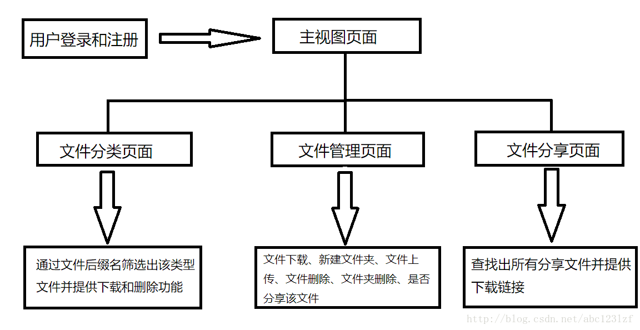

2.4 程序流程图

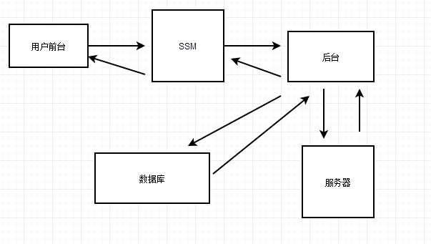

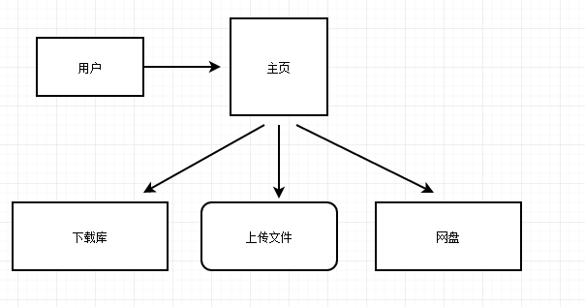

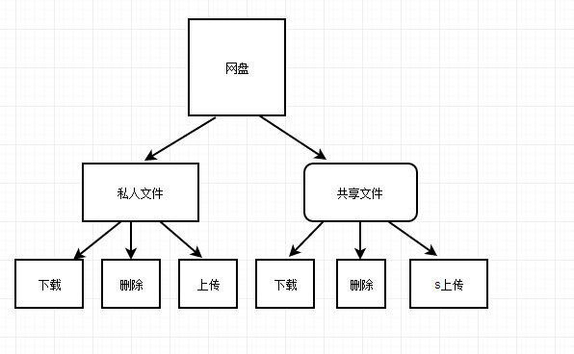

2.5 功能设计分工

需详细标注每部分的内容，具体任务及任务安排等。

|  |  |  |  |  |  |
| --- | --- | --- | --- | --- | --- |
| **成员** | 职务 |  |  |  |  |
| **席明远** | 组长 |  |  |  |  |
| **刘旭** | 执行总监 |  |  |  |  |
| **李祥瑞** | 顾问 |  |  |  |  |
| **杨少军** | CEO |  |  |  |  |

**3 详细设计**

系统设计：

通过对系统的功能等分析，可以判定系统具体所需满足的功能有：用户进入个人主页，访问自己的网盘，上传文件，下载删除移动自己的资源等；或者访问下载专区，下载保存其他用户的共享文件。

系统包括以下页面：注册登录页面、主页（浏览页面）、下载上传页面，修改信息页面，修改密码页面，超级管理员页面。

文件上传系统包含的业务逻辑主要是对文件的操作，经常访问数据库，执行相应的操作。

在用户登录的时候，需要将用户信息传递到后台，后台访问数据库，查询该用户是否存在，若存在，跳转相应的页面，不存在跳转注册页面。下面前台用户执行的核心代码。

功能设计：当用户注册账号之后，此系统为用户提供的操作包括：

1. 删除文件
2. 移动文件
3. 共享和取消共享文件
4. 上传文件
5. 下载文件

以上功能是用户对自己空间内文件夹和文件所具有的基本操作，具有了这些操作，用户就可以在自己的存储空间内随意操作和管理自己的文件件资源。

数据库设计：

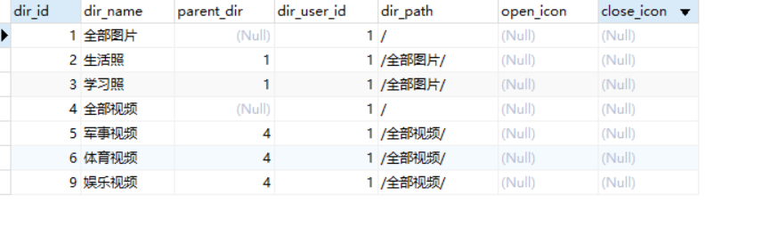

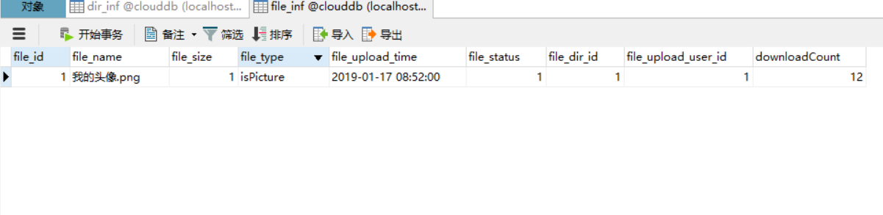

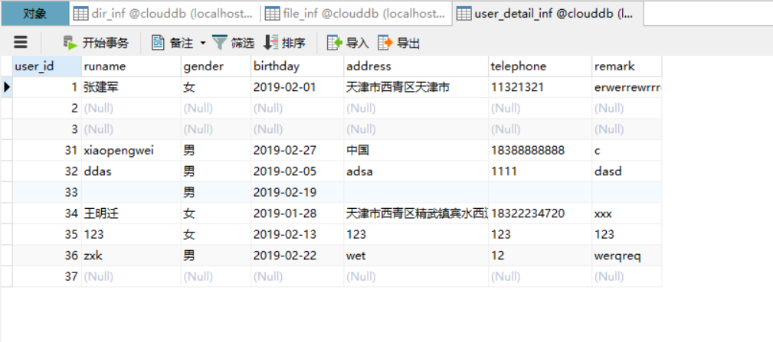

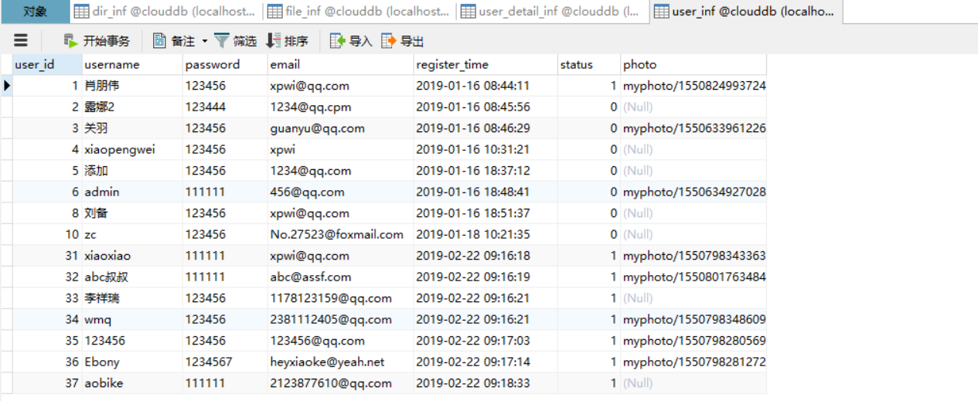

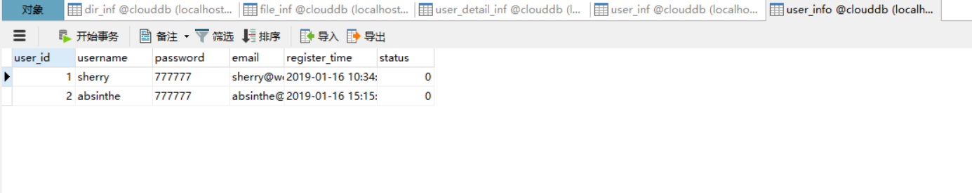

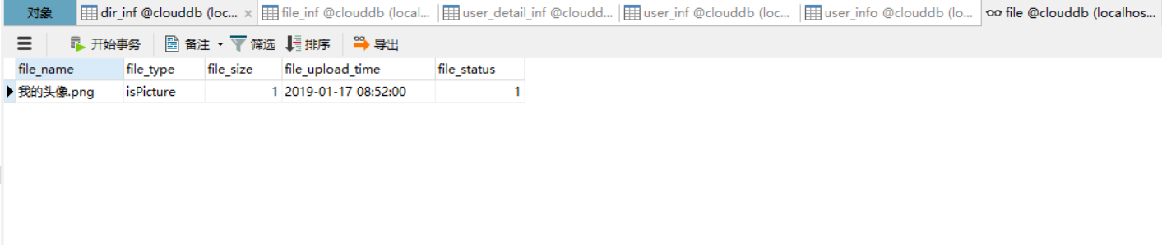

**4 实现方案**（小三黑体，居中）

用户注册：

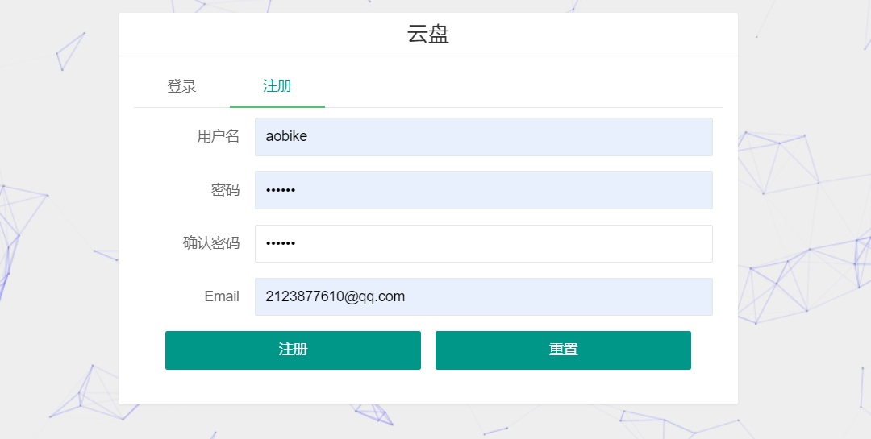

用户登录：

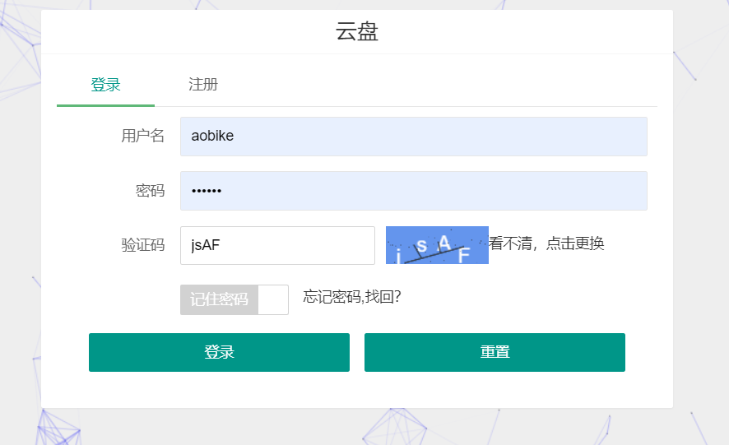

用户主页:

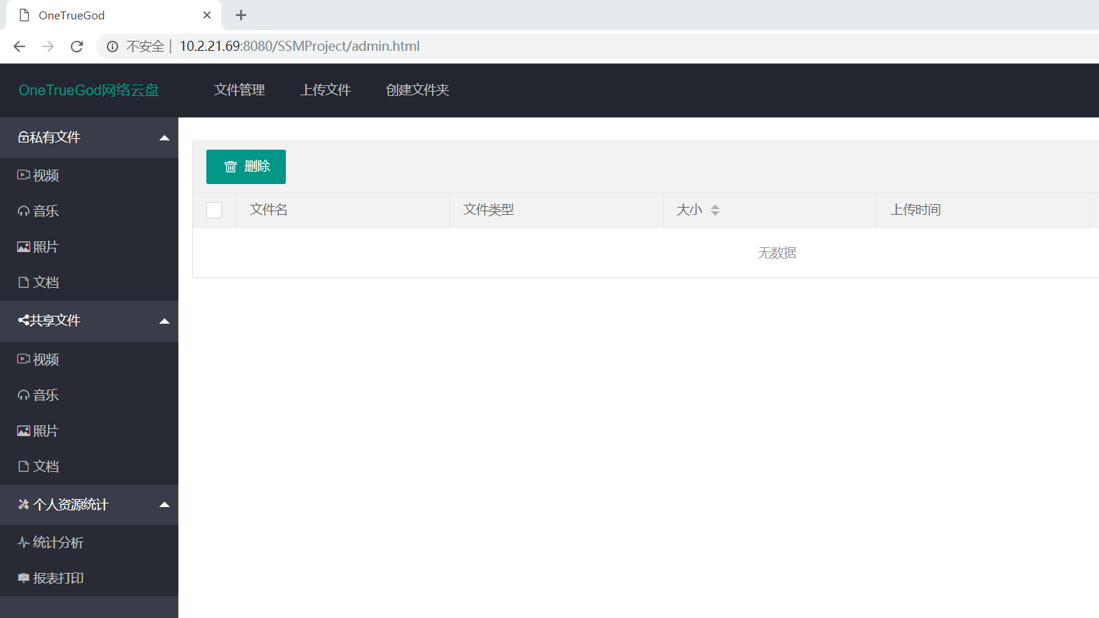

文件上传：

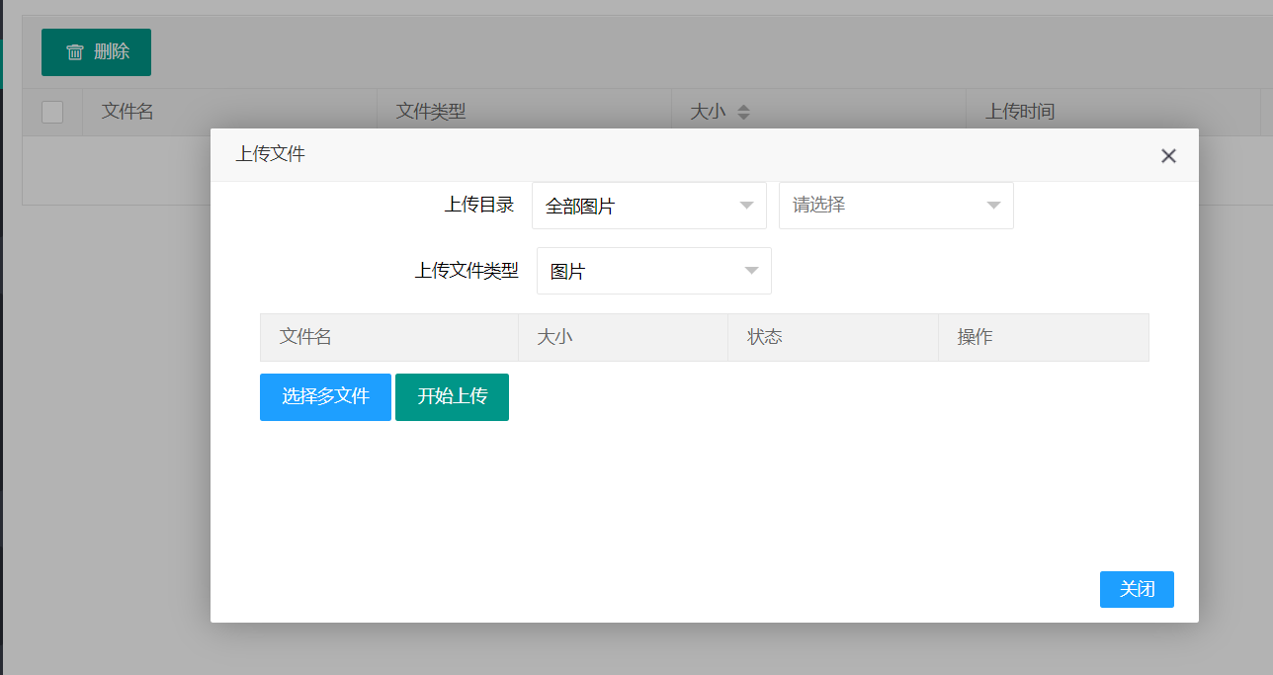

完善个人信息：

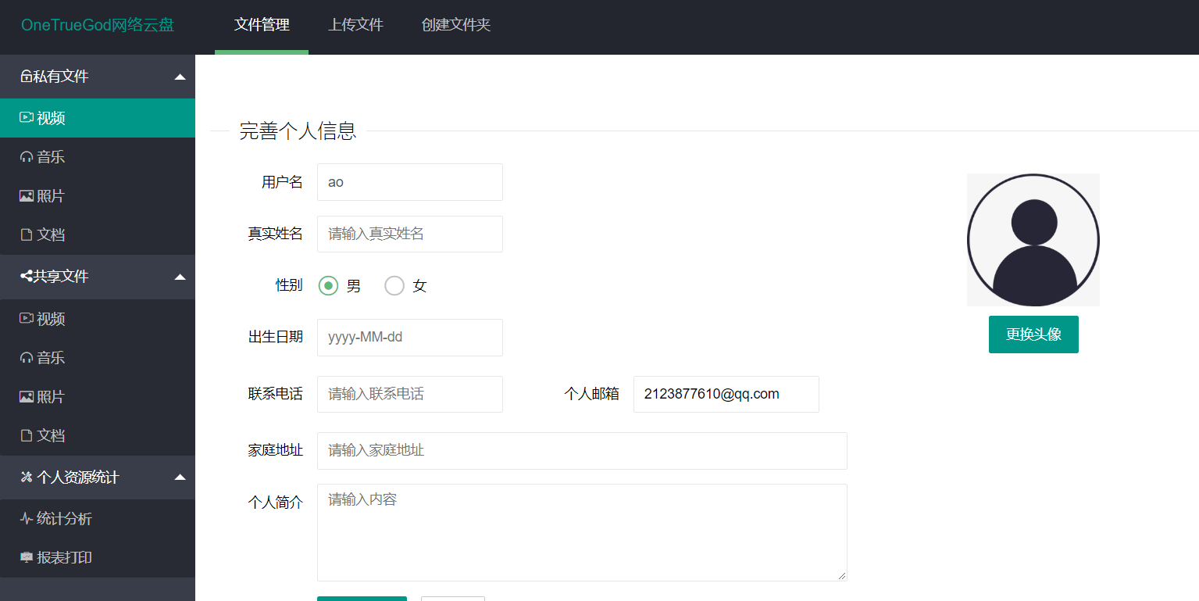

更改密码：

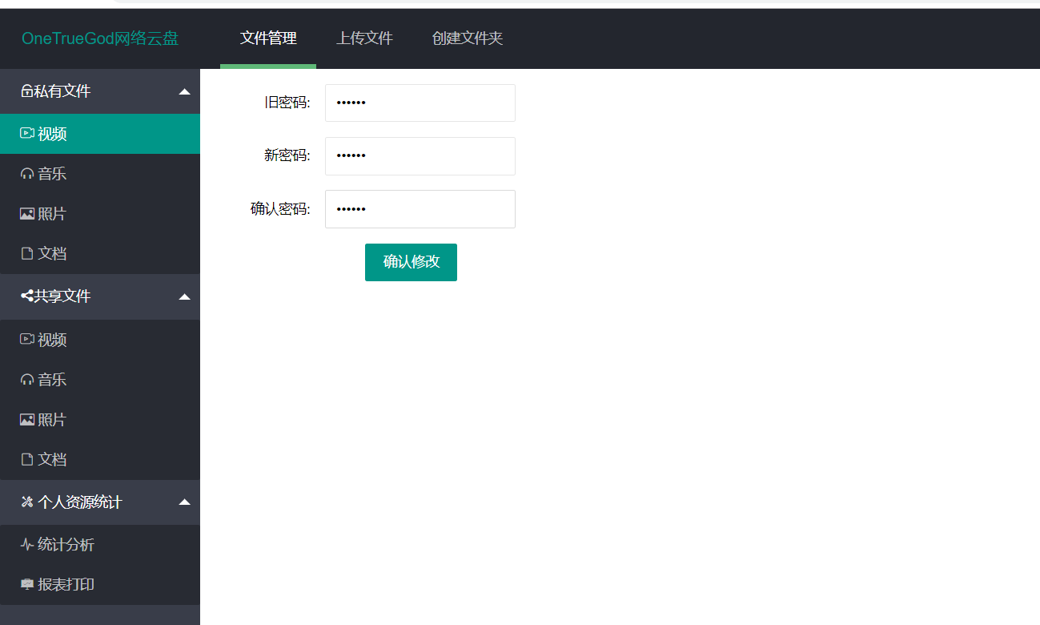

统计分析：

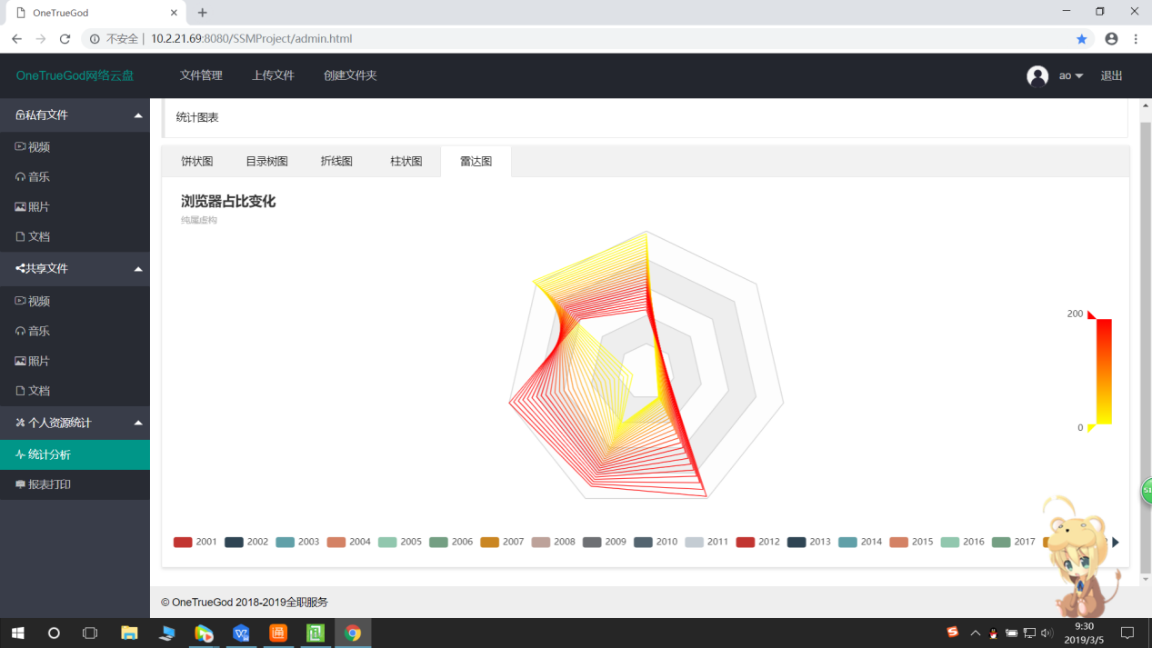

删除：

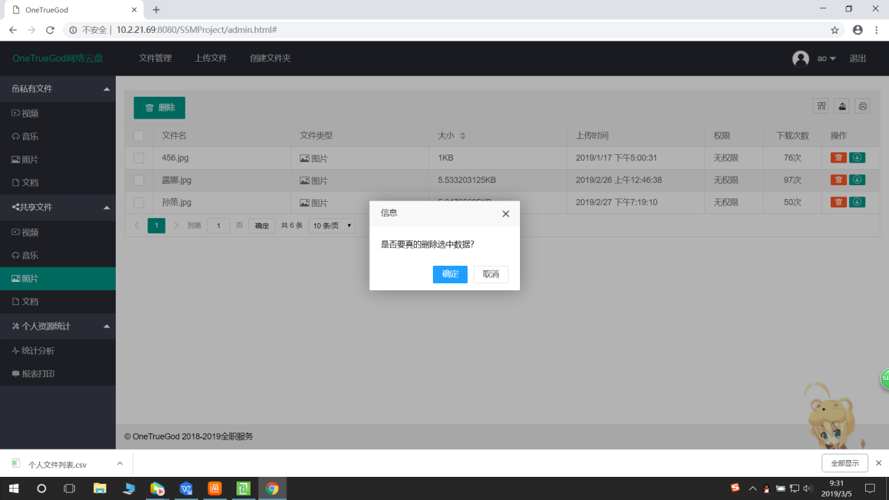

对比

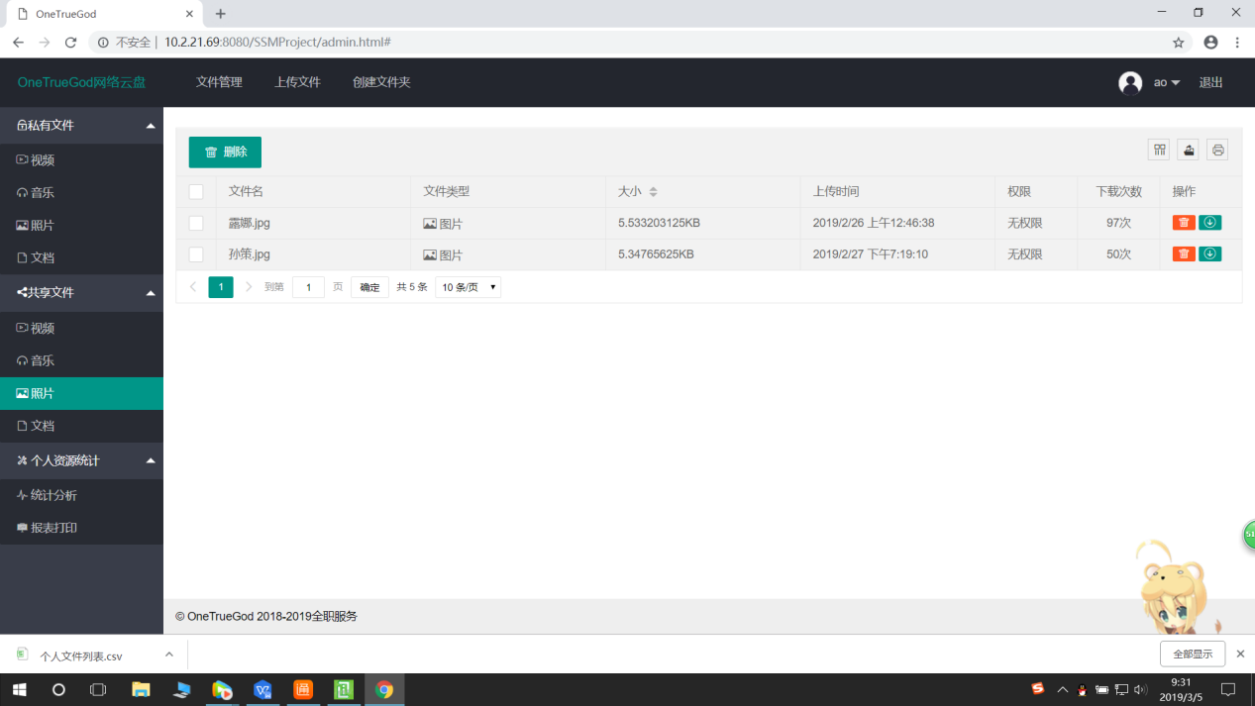

**5 系统测试**（小三黑体，居中）

详细写明测试方法、测试描述（bug与修正方法等）、预期结果等；